Татарстанга тотрыксыз һава торышы киләчәк.

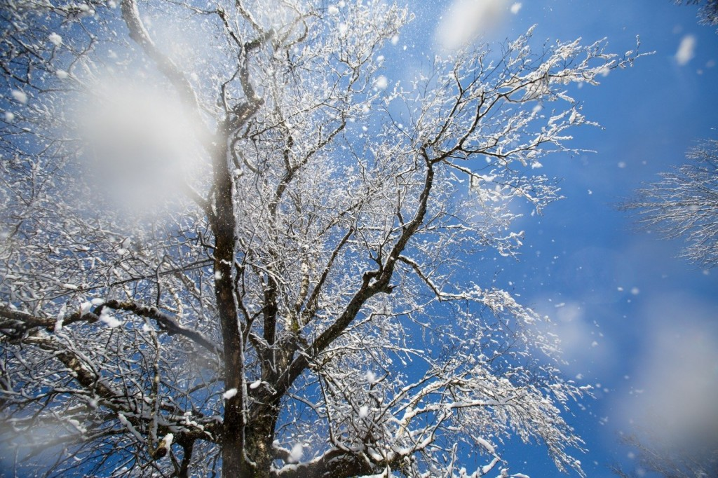
Алдагы көннәрдә Татарстанда аномаль салкыннарга алмашка тотрыксыз һава торышы киләчәк, температура һәм башка метеокүрсәткечләр тирбәлеше күзәтеләчәк.
Республиканың Гидрометеорология үзәге хәбәр икәнчә, иртәгә, 27 февральдә, республика төньяк-көнбатыштан килә торган циклон йогынтысында калачак. Кар һәм җепшек кар ява, буран, көчле җил, бозлавык була. Шул сәбәпле, ЮХИДИ Татарстан халкына торак пунктлардан читкә чыгып йөрмәскә киңәш итә.
Шулай ук һава шартлары бозылу белән беррәттән, көн җылыта. Кайбер җирләрдә төнлә 22 градус салкын була, ә көндез урыны белән ноль градуска кадәр җылыта.
Синоптиклар әйтүенчә, якшәмбе көнне, 28 февральдә, циклон көнчыгышка таба күчә һәм аның бары тик тыл өлеше генә республикага йогынты ясаячак. Шул сәбәпле, температура кабат төшә. Төнлә -9..-14, көнбатыш районнарда 18 градус салкын була. Көндез һава температурасы -7..-12 градус чамасы. Бераз кар явуы, урыны белән буран булуы ихтимал.
1 мартта, Татарстанда һава торышы антициклон йогынтысында була. Сизелерлек явым-төшемнәр көтелми. Төнлә 18..-23, көндез 10..-15 градус салкын була.
Синоптикларның якынча фаразлары буенча, 2 мартта төнлә антициклон хөкем сөрә. Явым-төшем ихтималы аз, 18-23 градус, аязганда 28 градус салкын була.
2 мартта көндез һава шартлары кабат үзгәрә. Чираттагы циклон кар, буран алып килә, температура 1..-6 градуска кадәр төшәчәк, көнчыгыш районнарда -11 градус була. Чәршәмбе көнне, 3 мартта кар ява, буран булырга мөмкин. Төнлә 3..-8, көндез 0..-5 градус салкын була.
27.02.2021

